### СОДЕРЖАНИЕ

Введение

Вопросы терминологии

Нарушения поведения

Типология агрессивного поведения современных подростков

Причины и специфика проявления агрессивности детей на разных стадиях подросткового возраста

Половозрастные особенности проявления агрессивности в поведении детей подросткового возраста

Коррекция агрессивного поведения

Заключение

Список использованной литературы

Приложения

### Введение

Дестабилизация экономики, спад производства, снижение жизненного уровня в стране, разрушение старой системы ценностей и стереотипов, регулировавших отношения личности с обществом, - всё это болезненно переживается населением России, отражаясь на его социальном самочувствии.

Социальные кризисные процессы, происходящие в современном обществе, отрицательно влияют на психологию людей, порождая тревожность и напряжённость, озлобленность, жестокость и насилие. Тяжёлое экономическое положение страны привело наше общество к серьёзным трудностям и внутренним конфликтам, к значительному увеличению уровня распространённости и многообразия форм аморальных поступков, преступности и других видов отклоняющегося поведения. Статистика свидетельствует о росте отклоняющегося поведения среди лиц различных социальных и демографических групп. Особенно трудно в этот период оказалось подросткам. Тревожным симптомом является рост числа несовершеннолетних с девиантным поведением, проявляющихся в асоциальных действиях (алкоголизм, наркомания, нарушение общественного порядка, хулиганство, вандализм и др.). Усилилось демонстративное и вызывающее по отношению к взрослым, поведение. В крайних формах стали проявляться жестокость и агрессивность Резко возросла преступность среди молодёжи. Появляются всё новые виды отклоняющегося поведения: подростки участвуют в военизированных формированиях политических организаций экстремистов, в рэкете,сотрудничают с мафией, занимаются проституцией и сутенёрством. По сравнению с недавним прошлым, возросло число тяжких преступлений, обыденное сознание фиксирует увеличение конфликтов и фактов агрессивного поведения людей. Мы являемся свидетелями изменения всей социальной структуры общества, интенсивных процессов расслоения населения по имущественному признаку, по отношению к различным формам собственности. На почве социальных противоречий возникают межгрупповые и межличностные конфликты.

Рост агрессивных тенденций в подростковой среде отражает одну из острейших социальных проблем нашего общества, где за последние годы резко возросла молодёжная преступность, особенно преступность подростков. При этом тревожит факт увеличения числа преступлений против личности, влекущих за собой тяжкие телесные повреждения. Участились случаи групповых драк подростков, носящих ожесточённый характер.

Профессиональный интерес психологов к различным видам и уровням изменений личности несовершеннолетних и их характерологических особенностей весьма высок и устойчив многие годы. Об этом свидетельствуют направленность и количество работ, посвящённых проблеме отклоняющегося поведения. В нашей стране уже накоплен немалый опыт по коррекции и профилактике девиантного поведения. За последние годы было выполнено психологами и педагогами ряд исследований по изучению, диагностике и предупреждению педагогической запущенности и правонарушений подростков. Этому посвящены работы Абрамовой Г.С., Алемаскина М.А., Антонян Ю.М., Беличевой С.А., Бехтерева В.М. Глоточкина А.Д., Дубровиной И.В., Знакова В.В., Иванова Е.Я., Игошева К.Е., Исаева Д.Д., Исаева Д.Н., Ковалёва А.Г., Кона И.С., Кондрашенко В.Т., Личко А.Е., Миньковского Г.М., Невского И.А., Пирожкова В.Ф., Платонова К.К., Потанина Г.М., Фельдштейна Д.И. и др.

Однако анализ этих работ показывает, что существующая практика профилактики не в полной мере решает задачи по предупреждению девиантного поведения подростков. В профилактике девиантного поведения подростков имеется ряд неотложных задач, требующих своего решения.

Отклоняющееся поведение детей и подростков имеет сложную многофакторную природу, его изучение требует, во-первых, реализации системного подхода, выявляющего иерархию и взаимосвязь неблагоприятных факторов, во-вторых, – применение сравнительного анализа, сопоставляющего условия благоприятного социального развития с процессом социопатогенеза, в-третьих, реализации междисциплинарного подхода, который не позволяет замыкаться в рамках одной специализации, а напротив, предполагает использование достижений таких отраслей психологии, как возрастная, социальная, педагогическая, медицинская.

### Вопросы терминологии.

Подростковому возрасту присущи различные типы нарушенного поведения. Нарушенное поведение – это понятие неоднозначное ни в терминологии, ни в содержании самого термина, ни в его отношении к т.н. нормальному поведению. В терминологическом отношении "нарушенное поведение" часто рассматривается как синоним словосочетаний "трудный ребёнок", "ненормальное поведение", "ребёнок с нарушениями в аффективной сфере", "девиантное поведение", "отклоняющееся поведение", "делинквентное поведение", "противоправное, преступное, криминальное поведение" и др. Но названные термины несут одностороннюю информацию: бытовую (трудный ребёнок), юридическую (преступное поведение) и т.д.

Отклоняющимся поведением называют поведение, в котором устойчиво проявляются отклонения от социальных норм, как отклонения агрессивной или корыстной ориентации, так и социально-пассивного типа.

Для характеристики отклоняющегося поведения используют специальные термины делинквентность и девиантность.

Если нарушения не достигают уровня уголовно наказуемых действий, то такое поведение у несовершеннолетних принято называть делинквентным (от латинского delinquo – провиниться, совершить проступок). Обычно делинквентное поведение начинается с прогулов – уклонение от учёбы и труда и присоединения к асоциальной группе подростков (сверстников или более старших по возрасту). Мелкое хулиганство, отбирание у более младших детей денег, издевательства над ними, а в составе группы и над более старшими подростками – обычный набор делинквентных поступков. Участились и случаи проституции среди подростков.

Под девиантностью разумеют отклонение от принятых в обществе норм. … Под определение девиантное поведение попадает как делинквентное, так и другие нарушения поведения (от ранней алкоголизации до суицидных попыток). В литературе указывается на необходимость различать понятие "отклоняющееся поведение" от терминов "отклонение в развитии", "задержка в развитии", "отставание в развитии"…Эти термины обозначают детей с дефектами развития.

В быту термин "агрессия" имеет широкое распространение для обозначения насильственных захватнических действий. Агрессия и агрессоры всегда оцениваются резко отрицательно, как выражение наличия культа грубой силы. В основном же под агрессией понимается вредоносное поведение. В понятии "агрессия" объединяются различные по форме и результатам акты поведения – от злых шуток, сплетен, враждебных фантазий, до бандитизма и убийств. В подростковой жизни нередко встречаются формы насильственного поведения, определяемого в терминах "задиристость", "драчливость", "озлобленность", "жестокость". К агрессивности близко подходит состояние враждебности. Враждебность – более узкое по направленности состояние, всегда имеющее определённый объект. Часто враждебность и агрессивность сочетаются, но нередко люди могут находиться во враждебных отношениях, однако никакой агрессивности не проявляют. Бывает и агрессивность без враждебности, когда обижают людей, к которым никаких враждебных чувств не питают.

В литературе различными авторами предложено множество определений агрессии:

* Под агрессией понимается сильная активность, стремление к самоутверждению.(Bender L.)
* Под агрессией понимаются акты враждебности, атаки, разрушения, то есть действия, которые вредят другому лицу или объекту. Человеческая агрессивность есть поведенческая реакция, характеризующаяся проявлением силы в попытке нанести вред или ущерб личности или обществу. (Delgado H.)
* Агрессия – реакция, в результате которой другой организм получает болевые стимулы.(Buss A.)
* Агрессия – физическое действие или угроза такого действия со стороны одной особи, которые уменьшают свободу или генетическую приспособленность другой особи. (Uilson)
* Агрессия – злобное, неприятное, причиняющее боль окружающим, поведение.

Из этого множества определений агрессии ни одно не является исчерпывающим и общеупотребительным.

### Нарушения поведения

Проблема отклонения в поведении – одна из центральных психолого-педагогических проблем. Ведь если бы не было трудностей в воспитании подрастающего поколения, то потребность общества в возрастной и педагогической психологии, педагогике и частных методиках просто отпала бы.

Подростковый возраст – один из наиболее сложных периодов развития человека. Несмотря на относительную кратковременность (с 14 до 18 лет), он практически во многом определяет всю дальнейшую жизнь индивидуума. Именно в подростковом возрасте преимущественно происходит формирование характера и других основ личности. Эти обстоятельства: переход от опекаемого взрослыми детства к самостоятельности, смена привычного школьного обучения на другие виды социальной деятельности, а также бурная гормональная перестройка организма – делают подростка особенно уязвимым и податливым к отрицательным влияниям среды. При этом необходимо учитывать свойственное подросткам стремление высвободиться из-под опёки и контроля родных, учителей и других воспитателей. Нередко это стремление приводит и к отрицанию духовных ценностей и стандартов жизни вообще старшего поколения. С другой стороны, всё более очевидным становятся и дефекты в воспитательной работе с подростками. Особенно значимыми в этом отношении являются неправильные взаимоотношения в семье, возросший уровень разводов.

Девиантное поведение несовершеннолетних имеет свою специфическую природу и рассматривается, как результат социопатогенеза, идущего под влиянием различных целенаправленных, организованных и стихийных, неорганизованных воздействий на личность ребёнка, подростка, юноши. При этом, большую роль среди причин, обуславливающих различные отклонения, играют социально-психологические, психолого-педагогические и психобиологические факторы, знание которых необходимо для эффективной воспитательной профилактической деятельности. Таким образом, именно в профилактике асоциального поведения несовершеннолетних особое значение приобретает психологическое знание, на основе которого исследуется природа отклоняющегося поведения подростков, а также разрабатываются практические меры по предупреждению асоциальных проявлений.

Девиантное поведение является сейчас наиболее актуальной проблемой. И если раньше считалось, что отклоняющееся поведение присуще исключительно подросткам мужского пола, то в последние годы и подростки женского пола привлекают всё больше внимания. И дело не только в росте мелких правонарушений, алкоголизации и токсикоманий у девушек. Крайне важным является то, что эти отклонения приобретают у них большую социальную значимость и, соответственно, бывают более тяжёлыми. При этом подростки женского пола всё чаще становятся “вдохновителями” и инициаторами нарушений поведения у мальчиков.

В числе разнообразных, взаимосвязанных факторов, обуславливающих проявление отклоняющегося поведения, можно выделить такие, как:

* Индивидуальный фактор, действующий на уровне психобиологических предпосылок асоциального поведения, которые затрудняют социальную адаптацию индивида;
* Психолого-педагогический фактор, проявляющийся в дефектах школьного и семейного воспитания;
* Социально-психологический фактор, раскрывающий неблагоприятные особенности взаимодействия несовершеннолетнего со своим ближайшим окружением в семье, на улице, в учебно-воспитательном коллективе;
* Личностный фактор, который, прежде всего, проявляется в активно-избирательном отношении индивида к предпочитаемой среде общения, к нормам и ценностям своего окружения, к педагогическим воздействиям семьи, школы, общественности, а также в личных ценностных ориентациях и личной способности к саморегулированию своего поведения;
* Социальный фактор, определяющийся социальными и социально-экономическими условиями существования общества.

Выявление негативных влияний затруднено, прежде всего, потому что они не выступают изолированно, а представляют взаимодействие самых разнообразных факторов, действующих с разным негативным вкладом в развитие отклоняющегося поведения: человеческое развитие обусловлено взаимодействием многих факторов: наследственности, среды (социальной, биогенной, абиогенной), воспитания (вернее многих видов направленного воздействия на формирование личности), собственной практической деятельности человека.

Можно заметить, что в возрасте 12-13 лет поведение напрямую связано с ситуационными факторами, безнадзорностью и некритичностью в отношении поведения микросоциума.

Истоки учебных неуспехов и аномального поведения лежат в педагогической и социальной запущенности, различных отклонениях в состоянии физического и психического здоровья. Эта взаимосвязь была подмечена ещё в прошлом веке, но актуальна она в качестве объяснения современных реалий. По большей же части отклонения в поведении обусловлены не врождёнными психическими и физиологическими дефектами, а представляло собой последствия неправильного воспитания и в семье и в школе.

Приобретает особую актуальность исследование девиантного поведения несовершеннолетних и пути его коррекции в связи со снижением возрастных границ. Чаще всего корни агрессивности и повышенной тревожности уходят в раннее детство, закрепляясь или сглаживаясь в более позднем возрасте.

Нижняя возрастная граница отклонений в поведении очень подвижна и причины отклонений глубоко индивидуальны. Например, уже в старших группах детских садов (исследованием было охвачено 384 ребёнка дошкольных учреждений Ивано-Франковской области) в поведении 12-13% детей наблюдались существенные отклонения. Среди них: отсутствие контакта со сверстниками из-за неумения разрешать конфликты "мирным" путём, стремление дезорганизовать коллективную игру, познавательную деятельность детей, если в ней не удовлетворяются его сугубо личные интересы, отсутствие элементарных навыков и привычек культурного поведения (вежливости, аккуратности, исполнительности и пр.), обидчивость, упрямство, вспышки озлобленности, вплоть до проявления агрессивного поведения.

У 35% обследованных подростков, отличающихся девиантным поведением отмечена повышенная агрессивность. Проявлялось это и в том, что у них нет жалости к другим, наоборот, они старались нанести увечья окружающим. У 85% из них зарегистрированы случаи садистских действий.

Среди форм агрессивных реакций, встречающихся в различных источниках, необходимо выделить следующие:

* Физическая агрессия (нападение) – использование физической силы против другого лица.
* Косвенная агрессия – действия, как окольными путями направленные на другое лицо (сплетни, злобные шутки), так и ни на кого не направленные взрывы ярости (крик, топанье ногами, битье кулаками по столу, хлопанье дверьми и др.).
* Вербальная агрессия – выражение негативных чувств как через форму (крик, визг, ссора), так и через содержание словесных ответов (угрозы, проклятия, ругань).
* Склонность к раздражению – готовность к проявлению при малейшем возбуждении вспыльчивости, резкости, грубости.
* Негативизм – оппозиционная манера поведения, обычно направленная против авторитета или руководства. Может нарастать от пассивного сопротивления до активной борьбы против установившихся законов и обычаев.

Из форм враждебных реакций отмечаются:

* Обида – зависть и ненависть к окружающим, обусловленные чувством горечи, гнева на весь мир за действительные или мнимые страдания.
* Подозрительность – недоверие и осторожность по отношению к людям, основанные на убеждении, что окружающие намерены причинить вред.

### Типология агрессивного поведения современных подростков

Агрессивные подростки, при всём различии их личностных характеристик и особенностей поведения, отличаются некоторыми общими чертами. К таким чертам относится бедность ценностных ориентаций, их примитивность, отсутствие увлечений, узость и неустойчивость интересов. У этих детей, как правило, низкий уровень интеллектуального развития, повышенная внушаемость, подражательность, недоразвитость нравственных представлений. Им присуща эмоциональная грубость, озлобленность, как против сверстников, так и против окружающих взрослых. У таких подростков наблюдается крайняя самооценка (либо максимально положительная, либо максимально отрицательная), повышенная тревожность, страх перед широкими социальными контактами, эгоцентризм, неумение находить выход из трудных ситуаций, преобладание защитных механизмов над другими механизмами, регулирующими поведение. Вместе с тем среди агрессивных подростков встречаются и дети хорошо интеллектуально и социально развитые. У них агрессивность выступает средством поднятия престижа, демонстрация своей самостоятельности, взрослости.

Часто такие подростки находятся по отношению к официальному руководству школы в некоторой оппозиции, выражающейся в их подчёркнутой независимости от учителей. Они претендуют на неформальную, но более авторитетную власть, опираясь на свою реальную физическую силу. Эти неформальные лидеры обладают большой организующей силой, возможно потому, что за свой успех они могут использовать привлекательный для всех подростков принцип справедливости. Не случайно возле них собираются не очень разборчивые в целях и средствах, компании подростков. Способствуют успеху таких лидеров и умение безошибочно определять слабых, тех, кто оказывается беззащитным перед наглостью и цинизмом, особенно, если этот цинизм представлен под видом морального принципа " выживают сильные, слабые вымирают "

Раскрытие причин и характера агрессивности детей и подростков требует проведения определённой классификации.

В различной литературе по данной тематике упоминается о ряде работ зарубежных исследователей, которые предложили разделение на две группы:

* Подростки с социализированными формами антиобщественного поведения, для которых не характерны психические, эмоциональные расстройства.
* Подростки, отличающиеся несоциализированным агрессивным поведением, для которых характерны различные психические нарушения.

В отечественной психологии существует несколько типов классификаций. Некоторые исследователи отклоняющегося поведения считают необходимым в качестве основы считать психофизиологические различия детей, другие – психосоциальное развитие.

Так, В.К.Андриенко, Ю.В.Гербеев, И.А.Невский различают трудных подростков:

* с педагогической запущенностью;
* с социальной запущенностью (нравственно испорченных);
* с крайней социальной запущенностью.

С.А.Беличева выделяет три группы:

* глубоко педагогически запущенные подростки;
* подростки с аффективными нарушениями;
* конфликтные дети (неуживчивые).

Обширные материалы, добытые Л.М.Семенюк на основе анализа документации школ, бесед с учителями, родителями, соседями об интересах, отношениях каждого конкретного подростка с сверстниками, взрослыми, его особенностях, взглядах, различных сторонах поведения, в процессе тестирования, анкетирования, обследования детей с помощью опросников, сочинений и наблюдений, позволили ей выделить четыре группы:

* Подростки с устойчивым комплексом аномальных, аморальных, примитивных потребностей, имеющие деформацию ценностей и отношений, стремящиеся к потребительскому времяпровождению. Им свойственны эгоизм, равнодушие к переживаниям других, неуживчивость, отсутствие авторитетов, цинизм, озлобленность, грубость, вспыльчивость, дерзость, драчливость. В их поведении преобладает физическая агрессивность.
* Подростки с деформированными потребностями и ценностями, обладающие более или менее широким кругом интересов, отличающиеся обострённым индивидуализмом, желающие занять привилегированное положение за счёт притеснения слабых и младших. Стремление к применению физической силы проявляется у них ситуативно и лишь против тех, кто слабее.
* Подростки, у которых конфликт между деформированными и позитивными потребностями, отличающиеся односторонностью интересов, приспособленчеством, притворством, лживостью. В их поведении преобладают косвенная и вербальная агрессия.
* Подростки, отличающиеся слабо деформированными потребностями при отсутствии определённых интересов и весьма ограниченным кругом общения, отличающиеся безволием, мнительностью, трусливостью и мстительностью. Для них характерно заискивающее поведение перед старшими и более сильными товарищами. В их поведении преобладают вербальная агрессивность и негативизм.

Приведённые классификации агрессивности подростков основываются на комплексе свойств личности, типичных для определённой группы подростков. Анализ причин отклонений в личностном развитии и поведении позволяет конкретнее наметить приёмы воспитательной работы с целью коррекции агрессивного поведения подростков.

### Причины и специфика проявления агрессивности детей на разных стадиях подросткового возраста

Современный подросток живёт в мире, сложном по своему содержанию и тенденциям социализации. Это связано, во-первых, с темпом и ритмом технико-технологических преобразований, предъявляющих к растущим людям новые требования. Во-вторых, с насыщенным характером информации, которая создаёт массу "шумов", глубинно воздействующих на подростка, у которого ещё не выработано чёткой жизненной позиции. В-третьих, с экологическими и экономическими кризисами, поразившими наше общество, что вызывает у детей чувство безнадёжности и раздражения. При этом у молодых людей развивается чувство протеста, часто неосознанного, и вместе с тем растёт их индивидуализация, которая при потере общесоциальной заинтересованности ведёт к эгоизму. Подростки больше других возрастных групп страдают от нестабильности социальной, экономической и моральной обстановки в стране, потеряв сегодня необходимую ориентацию в ценностях и идеалах, – старые разрушены, новые не созданы.

Личность ребёнка и подростка формируется не сама по себе, а в окружающей его среде. Особенно важна роль малых групп, в которых подросток взаимодействует с другими людьми. Прежде всего, это касается семьи. Разные авторы выделяют различные типы неблагополучных семей, где появляются дети с отклонениями в поведении. Эти классификации не противоречат, а дополняют, иногда повторяя друг друга.

Алексеева Л.С. различает следующие виды неблагополучных семей:

1) конфликтная;

2) аморальная;

3) педагогически некомпетентная;

4) асоциальная.

Бочкарёва Г.П. выделяет семьи

1) с неблагополучной эмоциональной атмосферой, где родители не только равнодушны, но и грубы, неуважительны по отношению к своим детям;

2) в которых отсутствуют эмоциональные контакты между её членами, безразличие к потребностям ребёнка при внешней благополучности отношений. Ребёнок в таких случаях стремится найти эмоционально значимые отношения вне семьи;

3) с нездоровой нравственной атмосферой, где ребёнку прививаются социально нежелательные потребности и интересы, он вовлекается в аморальный образ жизни.

Баерунас З.В. выделяет варианты воспитательных ситуаций, которые способствуют появлению отклоняющегося поведения: 1) отсутствие сознательного воспитательного процесса на ребёнка; 2) высокий уровень подавления и даже насилия в воспитании, исчерпывающий себя, как правило, к подростковому возрасту;  
3) преувеличение из эгоистических соображений самостоятельности ребёнка;  
4) хаотичность в воспитании из-за несогласия родителей.

Личко А.Е. выделяет 4 неблагополучные ситуации в семье: 1) гиперопёка различных степеней: от желания быть соучастником всех проявлений внутренней жизни детей (его мыслей, чувств, поведения) до семейной тирании; 2) гипоопёка, нередко переходящая в безнадзорность; 3) ситуация, создающая "кумира" семьи – постоянное внимание к любому побуждению ребёнка и неумеренная похвала за весьма скромные успехи; 4) ситуация, создающая "золушек" в семье – появилось много семей, где родители уделяют много внимания себе и мало детям.

92 из 100 обследованных делинквентных подростков (СпецПТУ, г.Колпино) росли в крайне неблагополучной обстановке: 40% росли в неполных семьях, у 11% оба родителя лишены родительских прав, у 19% ближайшие родственники на момент обследования находились в местах лишения свободы. В 88% родительских семей воспитанников отмечалось злоупотребление спиртными напитками хотя бы одним из родителей. Полная безнадзорность, бесконтрольность поведения со стороны родителей, безразличие в дальнейшей судьбе подростка отмечено в 76% случаев.

Сочетание неблагоприятных биологических, психологических, семейных и других социально-психологических факторов искажает весь образ жизни подростков. Характерным для них становится нарушение эмоциональных отношений с окружающими людьми. Подростки попадают под сильное влияние подростковой группы, нередко формирующей асоциальную шкалу жизненных ценностей. Сам образ жизни, среда, стиль и круг общения способствуют развитию и закреплению девиантного поведения. Таким образом, имеющий место отрицательный микроклимат во многих семьях обуславливает возникновение отчуждённости, грубости, неприязни определённой части подростков, стремления делать всё назло, вопреки воли окружающих, что создаёт объективные предпосылки для появления демонстративного неповиновения, агрессивности и разрушительных действий.

Интенсивное развитие самосознания и самокритичности приводит к тому, что ребёнок в подростковом возрасте обнаруживает противоречия не только в окружающем мире, но и собственного представления о себе.

На первой стадии подросткового периода (в 10-11 лет) ребёнка характеризует весьма критичное отношение к себе. Около 34% мальчиков и 26% девочек (по данным Фельдштейна Д.И.) дают себе полностью отрицательные характеристики, отмечая преобладание отрицательных черт и форм поведения, в том числе грубости, жестокости, агрессивности. При этом у детей этого возраста преобладает физическая агрессивность и менее всего выражена агрессивность косвенная. Вербальная агрессия и негативизм находятся на одной ступени развития.

Ситуативно отрицательное отношение к себе сохраняется и на второй стадии подросткового возраста (в 12-13 лет), обуславливаясь, в значительной мере, оценками окружающих, как взрослых, так и сверстников. В этом возрасте наиболее выраженным становится негативизм, отмечается рост физической и вербальной агрессии, тогда как агрессивность косвенная, хоть и даёт сдвиг по сравнению с младшим подростковым возрастом, всё же менее выражена.

На третьей стадии подросткового возраста (в 14-15 лет) наблюдается сопоставление подростком своих личностных особенностей, форм поведения с определёнными нормами, принятыми в референтных группах. При этом на первый план у них выходит вербальная агрессивность, что на 20% превышает показатели 12-13 лет и почти на 30% в 10-11 лет. Агрессивность физическая и косвенная повышаются несущественно, также как и уровень негативизма.

Стихийно складывающиеся компании сверстников объединяют подростков, близких по уровню развития, интересам. Группа закрепляет и даже культивирует девиантные ценностии способы поведения, оказывает сильное влияние на личностное развитие подростков, становясь регулятором их поведения. Утрачиваемое подростками чувство дистанции, ощущение допустимого и недопустимого приводит к непредсказуемым событиям. Существуют особые группы, для которых характерна установка на немедленное удовлетворение желаний, на пассивную защиту от трудностей, стремление перекладывать ответственность на других. Подростков в этих группах отличает пренебрежительное отношение к обучению, плохая успеваемость, бравада невыполнением обязанностей: всячески избегая выполнять какие-либо обязанности и поручения по дому, готовить домашние задания, а то и посещать занятия, подобные подростки оказываются перед лицом большого количества "лишнего времени". Но для этих подростков характерно именно неумение содержательно проводить досуг. У подавляющего большинства таких подростков отсутствуют какие-либо индивидуальные увлечения, они не занимаются в секциях и кружках. Они не посещают выставки и театры, крайне мало читают, а содержание прочитанных книг обычно не выходит за рамки приключенческо-детективного жанра. Бессодержательно проводимое время толкает подростков на поиск новых "острых ощущений ". Алкоголизация и наркотизация теснейшим образом вплетаются в структуру девиантного образа жизни подростков. Часто подростки распитием спиртного как бы отмечают свои "заслуги": удачные похождения, хулиганские поступки, драки, мелкие кражи. Объясняя свои плохие поступки, подростки имеют неправильное представление о нравственности, справедливости, смелости, храбрости.

Установлено, что среди подростков, осуждённых за агрессивные преступления, 90% совершили преступления в нетрезвом состоянии.

На всём протяжении подросткового периода наблюдается чётко выраженная динамика агрессивности:

Таблица 1

Проявления различных форм агрессивности у подростков 10-15 лет.

|  |  |  |  |  |
| --- | --- | --- | --- | --- |
| Возрастные группы | Формы агрессивности, % | | | |
| физическая | косвенная | вербальная | негативизм |
| 10-11 летние подростки | 49 % | 32 % | 44 % | 45 % |
| 12-13 летние подростки | 56 % | 48 % | 51 % | 64 % |
| 14-15 летние подростки | 61 % | 51 % | 72 % | 65 % |

Анализ приведённых данных (приложение 1) свидетельствует о том, что у 10-11- летних детей преобладают физические формы агрессивности. Особенно быстрыми темпами с возрастом растёт негативизм. По мере взросления у подростков всё сильнее проявляется вербальная агрессия.

Дети подросткового возраста особенно зависимы от микросреды и конкретной ситуации. Одним из определяющих элементов микросреды в отношениях формирующих личность, является семья. При этом решающим является не её состав – полная, неполная, распавшаяся, – а нравственная атмосфера, взаимоотношения, которые складываются между взрослыми членами семьи, между взрослыми и детьми. Установлено, что уровень физической формы агрессивного поведения наиболее выражен у детей из рабочей среды, а наиболее агрессивными являются дети из среды сельских механизаторов. Вместе с тем у подростков этой группы отмечается минимальный уровень негативизма. Вербальные формы агрессивного поведения типичны для большинства подростков из семьи служащих среднего звена. В то же время эти подростки отличаются сравнительно невысоким уровнем физической формы агрессивного поведения. По уровню косвенной агрессии на первом месте подростки из семей подсобных работников и семей руководящих служащих. Повышенным негативизмом отличаются подростки из среды руководящих работников и семей интеллигенции (врачи, учителя, инженеры). Менее всего выражено агрессивное поведение у подростков из среды торговых работников. Видимо в этом случае сказывается не только материальное благосостояние, но и выработанное в этой среде стремление избегать конфликтов, сглаживать возникающие противоречия, не обострять ситуацию.

Таблица 2

Проявления различных форм агрессивности у подростков из разных социальных слоёв населения.

|  |  |  |  |  |
| --- | --- | --- | --- | --- |
| Социальные слои | Формы агрессивности, % | | | |
| физическая | косвенная | вербальная | негативизм |
| Из рабочей среды | 70% | 45% | 50% | 30% |
| Из среды строителей | 65% | 55% | 60% | 40% |
| Из среды сельских тружеников | 67% | 60% | 65% | 20% |
| Из среды малоквалифицированных подсобных работников  (прачки, уборщицы) | 30% | 65% | 75% | 50% |
| Из среды служащих среднего звена | 40% | 45% | 75% | 60% |
| Из среды руководящих работников | 60% | 67% | 35% | 90% |
| Из среды торговых работников, коммерсантов | 20% | 30% | 25% | 10% |
| Из среды интеллигенции  (учителя, врачи, инженеры) | 25% | 40% | 55% | 80% |

Приведённые данные проявлений разных форм агрессивного поведения подростков из разных социальных слоёв населения и их анализ (приложения 2-10) имеют не только психолого-теоретическое, но и практическое значение, позволяя ориентироваться в характере личности подростка, учитывая особенности влияния социальной ситуации, воздействия семьи.

### Половозрастные особенности проявления агрессивности в поведении детей подросткового возраста

В педагогической практике многие годы не учитывались половые различия детей. Между тем, половые различия не ограничиваются половыми характеристиками и особенностями психосексуального развития.

Девочки созревают гораздо раньше мальчиков. В подростковом возрасте процесс психосексуального развития девочек начинается приблизительно на 2 года раньше, чем у мальчиков, и длится в течение 3-4 лет, а не 4-5 лет. Мальчики, несмотря на то, что они физически сильнее девочек, обладают большей чувствительностью к воздействию как физических, так и психических факторов. Неслучайно у мальчиков чаще, чем у девочек, встречаются психические нарушения. Наряду с биологическими предпосылками в развитии половых различий серьёзную роль играют социальные и культурные стереотипы, связанные с представлениями взрослых о поведении девочек и мальчиков, обусловленные, в частности, стереотипами феминности и маскулинности, принятыми в обществе. Данные психологов разных стран мира свидетельствуют о том, что агрессивное поведение гораздо чаще встречается у мальчиков, чем у девочек.

Между тем, агрессивное поведение подростков нередко связано с алкоголизацией. Поскольку подростки алкоголизируются, как правило, в группе, то подогретое алкоголем стремление “не отставать от других” и “жажда подвига” часто приводят к демонстративным асоциальным поступкам. Особенно усиливает подобные действия наличие в компании подростков женского пола. Нередко они же являются и организаторами противоправных действий. Причём, по сравнению с подростками мужского пола, у них отмечается более выраженное “огрубление” личности. При этом можно отметить агрессивные проявления.

Имеются значительные различия в проявлении агрессивности мальчиками и девочками подросткового возраста.

Таблица 3

Проявления различных форм агрессивного поведения у мальчиков и девочек подросткового возраста.

|  |  |  |  |  |  |
| --- | --- | --- | --- | --- | --- |
| Возрастные группы | | Формы агрессивности, % | | | |
| физическая | косвенная | вербальная | негативизм |
| 10-11 лет | мальчики | 70% | 40% | 62% | 68% |
| девочки | 30% | 25% | 38% | 36% |
| 12-13 лет | мальчики | 59% | 49% | 52% | 69% |
| девочки | 38% | 41% | 49% | 62% |
| 14-15 лет | мальчики | 61% | 39% | 81% | 82% |
| девочки | 59% | 59% | 60% | 52% |

Анализ приведённых в таблице данных (приложения 11-15) показывает, что наибольшей агрессивностью отличаются 10-11-летние подростки-мальчики, у которых преобладает физическая агрессия. У мальчиков с возрастом происходит затухание физической агрессии, а у девочек наблюдается рост этой формы агрессивности. При спаде косвенной агрессии у мальчиков, идёт значительное увеличение её у девочек. В 12-13 лет отмечается снижение вербальной агрессии у мальчиков, при постоянном нарастании этой агрессии у девочек. К 14-15 годам у мальчиков так же происходит всплеск вербальной агрессии. Негативизм значительно сильнее проявляется у мальчиков на всех возрастных периодах подросткового возраста. У девочек негативизм несколько затухает при переходе с 13 к 14-15 годам. На основании анализа приведённых данных проистекает необходимость более детального изучения агрессивности девочек. За внешней грубостью мальчиков-подростков и скрытностью девочек лежит сложная картина половозрастных различий их развития, в том числе развития и проявления различных форм агрессивности.

### Профилактика и коррекция агрессивного поведения

Коррекционная работа по профилактике отклоняющегося поведения с подростками имеет свои особенности. На начальных этапах не показаны групповые формы. Не говоря уже о практически неизбежной отрицательной консолидации подростков в группе, индивидуальная работа с подростком является более эффективной. С самого начала, параллельно, необходимо начинать работу с семьёй. После диагностики семейных отношений и степени их дисгармоничности должна следовать психокоррекционная работа как индивидуальная, так и групповая. Но основной акцент следует делать на индивидуальной работе с подростком. Совершенно неэффективными оказываются общие беседы о необходимости "хорошо себя вести".

Особое место в коррекционной работе следует уделять формированию круга интересов подростка также на основе особенностей его характера и способностей. Необходимо стремиться к максимальному сокращению периода свободного времени подростка – "времени праздного существования и безделья" за счёт привлечения к положительно формирующим личность занятиям: чтение, самообразование, занятие музыкой, спортом, и т.д.

При непродуктивной деятельности в период свободного времени – “ничегонеделанье” – неизбежен скорый возврат подростка в асоциальную компанию и рецидив делинквентности.

Ведите же детей в спортивные школы, приучайте дома к ежедневной гимнастике, подсовывайте гантели и эспандеры, железные гири и боксёрские перчатки. Пусть колотят друг друга в мирной драке. Только бы не допустить, чтобы агрессия накапливалась, подобно статическому электричеству. Оно ведь имеет свойство взрываться болезненными разрядами.

Исходя из того, что развитие ребёнка осуществляется в деятельности, а подросток стремится к утверждению себя, своей позиции, как взрослый, среди взрослых, то необходимо обеспечить включение подростка в такую деятельность, которая лежит в сфере интересов взрослых, но в то же время создаёт возможности подростку реализовать и утвердить себя на уровне взрослых.

Д.И.Фельдштейн выделил социально признаваемую и социально одобряемую деятельность. Психологический смысл этой деятельности состоит для подростка в том, что участвуя в ней, он фактически приобщается к делам общества, занимает в нём определённое место и удерживает свою новую социальную позицию среди взрослых и сверстников. В процессе этой деятельности подросток признаётся взрослыми, как равноправный член общества. Это создаёт оптимальные условия и для реализации его потребностей. Такая деятельность предоставляет подростку возможность развития его самосознания, формирует нормы его жизнедеятельности. Но методы и принципы такой деятельности требуют значительной корректировки при включении в неё подростков, отличающихся повышенной агрессивностью. Прежде всего необходима организация системы развёрнутой деятельности, создающей жёсткие условия и определённый порядок действий и постоянный контроль. При условии последовательности, постепенности приобщения агрессивных подростков к различным видам социально признаваемой деятельности – трудовой, спортивной, художественной, организаторской и других, – важно соблюдать принципы общественной оценки, преемственности, чёткого построения этой деятельности.

### Заключение

В подростковом возрасте одним из видов отклоняющегося поведения является агрессивное поведение, нередко принимающее враждебную форму (драки, оскорбления). Для некоторых подростков участие в драках, утверждение себя с помощью кулаков является устоявшейся линией поведения. Ситуация усугубляется нестабильностью общества, межличностными и межгрупповыми конфликтами. Снижается возраст проявления агрессивных действий. Всё чаще встречаются случаи агрессивного поведения у девочек.

Проведённое изучение подростков-правонарушителей (объектом которого были психически и физически здоровые дети) показало, что ядром конфликтной ситуации, приведшей к нравственной деформации личности, являются недостатки семейного воспитания, а жестокость, агрессивность, замкнутость, повышенная тревожность – в процессе стихийно-группового общения могут принимать устойчивый характер.

Непременным условием делинквентного поведения является избыток свободного времени, отсутствие положительно формирующих личность увлечений. У многих подростков отмечается неполная семья с нарушенными функциональными связями. С другой стороны, гиперопёка, также как и безнадзорность, нередко способствуют делинквентному поведению. Реакции, вызванные чрезмерным контролем и нудными поучениями и наставлениями, находят своё выражение в виде уходов из дома и бродяжничества, агрессивности.

Воспитательно-профилактическая деятельность не может ограничиваться лишь мерами индивидуального воздействия и коррекции, применяемыми непосредственно к несовершеннолетнему. Социального оздоровления и социально-педагогической коррекции требует неблагоприятная среда, которая вызывает социальную дезадаптацию несовершеннолетнего.

Профилактика и предупреждение девиантного поведения несовершеннолетних становится не только социально значимым, но и психологически необходимым. Проблема повышения эффективности ранней профилактики должна решаться в следующих основных направлениях:

* выявление неблагоприятных факторов и десоциализирующих воздействий со стороны ближайшего окружения, которые обуславливают отклонения в развитии личности несовершеннолетних и своевременная нейтрализация этих неблагоприятных дезадаптирующих воздействий;
* современная диагностика асоциальных отклонений в поведении несовершеннолетних и осуществление дифференцированного подхода в выборе воспитательно-профилактических средств психолого-педагогической коррекции отклоняющегося поведения.

Отсюда возникает необходимость в проведении системного анализа индивидных, личностных, социально-психологических и психолого-педагогических факторов, обуславливающих социальные отклонения в поведении несовершеннолетних, с учётом которых должна строиться и осуществляться воспитательно-профилактическая работа по предупреждению этих отклонений. Раннее выявление поведенческих проблем у подростков, системный анализ характера их возникновения и адекватная воспитательно-коррекционная работа дают шанс предотвратить десоциализацию подростков. Несвоевременное обнаружение начальных признаков отклоняющегося поведения и проблем в воспитании, препятствующих развитию ребёнка, приводит к быстрому переходу отклонений в хронические нарушения поведения.

Сравнительный анализ проявлений агрессивности показал, что наибольшая физическая агрессия отмечается у подростков в сельских семьях и семьях рабочих, а наименьшая – у детей из семей торговых работников. Косвенная агрессия преобладает у подростков из семей руководящих работников и семей подсобных работников. Вербальная агрессия типична для детей служащих среднего звена. Наибольший уровень негативизма проявляется у детей руководящих работников.

Рассмотрение проявления разных форм агрессивности у мальчиков и девочек на разных стадиях подросткового возраста и из разных социальных групп населения даёт необходимую ориентацию в характере сфер личности ребёнка развивающегося под воздействием различной микросреды и позволяет целенаправленно строить воспитательный процесс.

### Список использованной литературы

1. Ананьев Б.Г. “О человеке, как объекте и субъекте воспитания” Bзбранные психологические труды в 2-х томах Москва, 1980
2. Андриенко В.К. Гербеев Ю.В. Невский И.А“Система перевоспитания подростков в условиях специальной школы”, Москва, 1990
3. Беличева С.А. “Основы превентивной психологии” Москва, 1993
4. Горшкова Е.А.“Педагогическая диагностика учащихся старших классов при организации реабилитационной работы” сб. Проблемы личности, профилактика отклонений в её развитии Москва & Архангельск, 1993
5. Горьковая И.А
6. “Медико-психологическое исследование формирования характера делинквентных подростков”, автореферат диссертации кандидата психологических наук,  
   Санкт-Петербург, 1992
7. Иванова Л.Ю.“Агрессивность, жестокость и отношения старшеклассников к их проявлениям” сб. Проблемы личности, профилактика отклонений в её развитии Москва & Архангельск, 1993
8. Исаев Д.Д. Журавлёв И.И Дементьев В.В. Озерецковский С.Д.“Типологические модели поведения подростков с различными формами аддиктивного поведения” Санкт-Петербург, 1997
9. Кулагин Л.Г.“О подростках, которым трудно” журнал Советская педагогика, 1991 год, № 6, стр. 141-142
10. Личко А.Е. Попов Ю.В.“Делинквентное поведение, алкоголизм и токсикомании у подростков”, Москва, 1988
11. Паренс Генри“Агрессия наших детей” Москва, 1997
12. Першанина Е.“Проблема профилактики педагогической запущенности подростков” журнал “Советская педагогика”, 1984, № 5, стр.141
13. Саенко Е.В. “Профессиональная деятельность психолога при профилактике девиантного поведения” автореферат диссертации кандидата психологических наук Тверь, 1995
14. Семенюк Л.М.“Психологические особенности агрессивного поведения подростков и условия его коррекции” Москва, 1996
15. Степанов В.Г.“Психология трудного школьника” Москва, 1998
16. Сурков А.“Семейные войны” газета “Стрела”, №14 (143), Санкт-Петербург 1999, апрель, стр.6
17. Тархова Л.“Как уберечь ребёнка от тюрьмы и панели” Москва, 1997
18. Фельдштейн Д.И. “Психолого-педагогические проблемы соотношения биологического и социального” журнал “Советская педагогика”, 1984, № 5, стр.52-55
19. Фридман Л.М. Волкова К.Н.“Психологическая наука – учителю” Москва, 1985
20. Шипицына Л.М. Иванов Е.С.“Нарушения поведения учеников вспомогательной школы” Уэльс, Великобритания, 1992

#### Приложение 1

#### Анализ проявлений различных форм агрессивности у подростков 10-15 лет

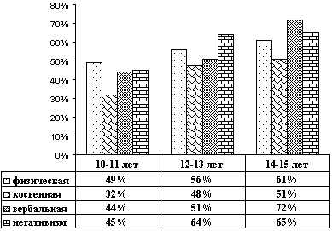

#### Приложение 2

#### Анализ проявлений различных форм агрессивности у подростков из разных социальных слоёв населения

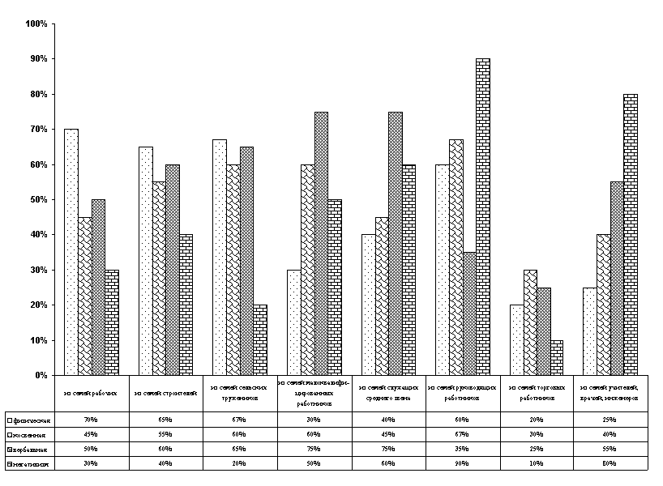

#### Приложение 3

#### Анализ проявлений различных форм агрессивности у подростков из семей рабочих

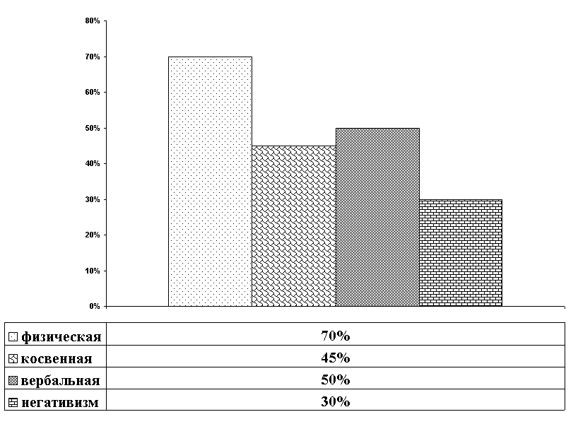

#### Приложение 4

#### Анализ проявлений различных форм агрессивности у подростков из семей строителей

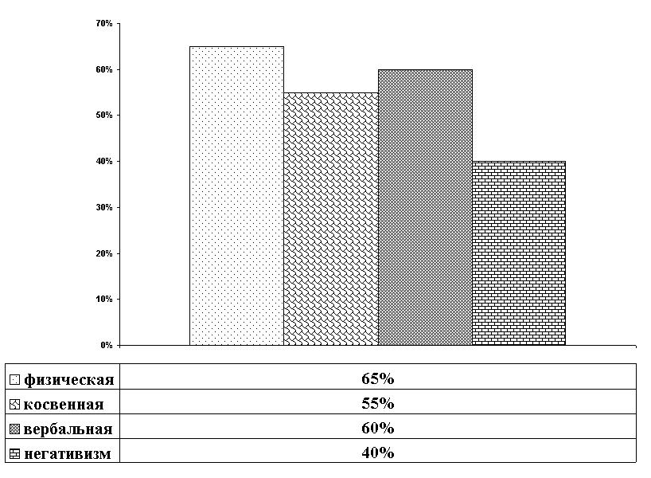

#### Приложение 5

#### Анализ проявлений различных форм агрессивности у подростков из семей сельских тружеников (механизаторы, доярки)



#### Приложение 6

#### Анализ проявлений различных форм агрессивности у подростков из семей малоквалифицированных подсобных рабочих (уборщицы, прачки)

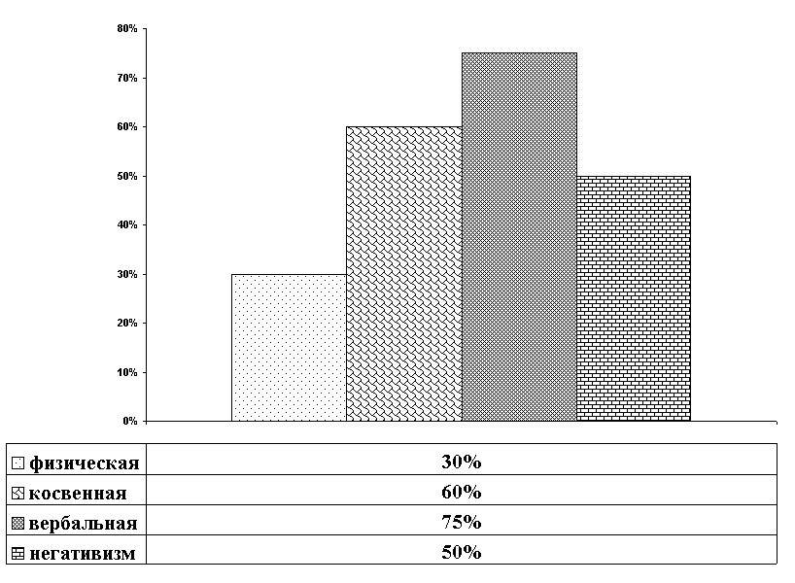

#### Приложение 7

#### Анализ проявлений различных форм агрессивности у подростков из семей служащих "среднего звена"

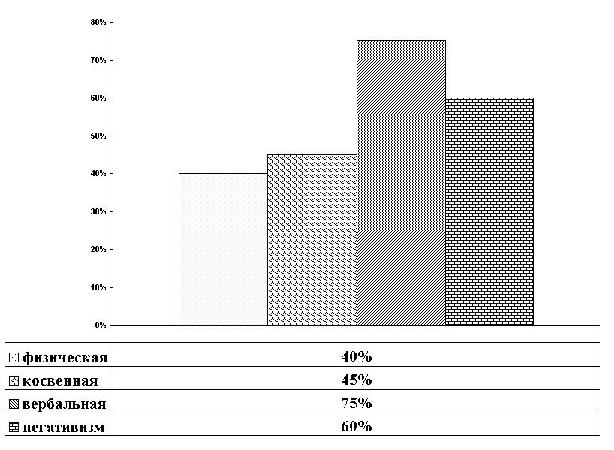

#### Приложение 8

#### Анализ проявлений различных форм агрессивности у подростков из семей руководящих работников

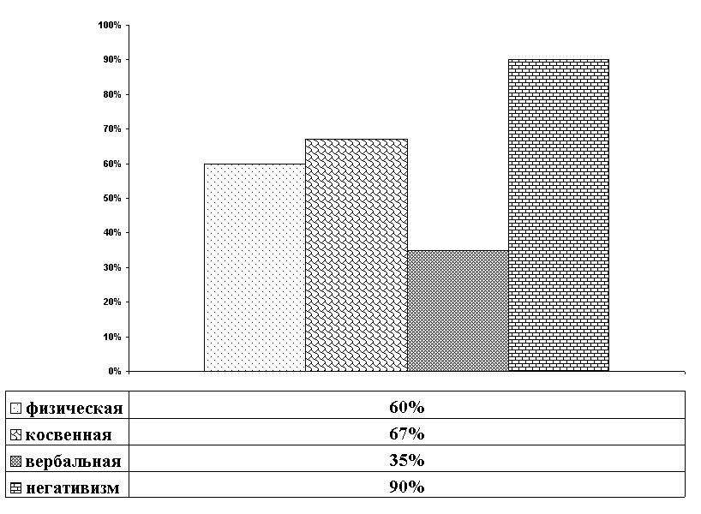

#### Приложение 9

#### Анализ проявлений различных форм агрессивности у подростков из семей торговых работников, коммерсантов

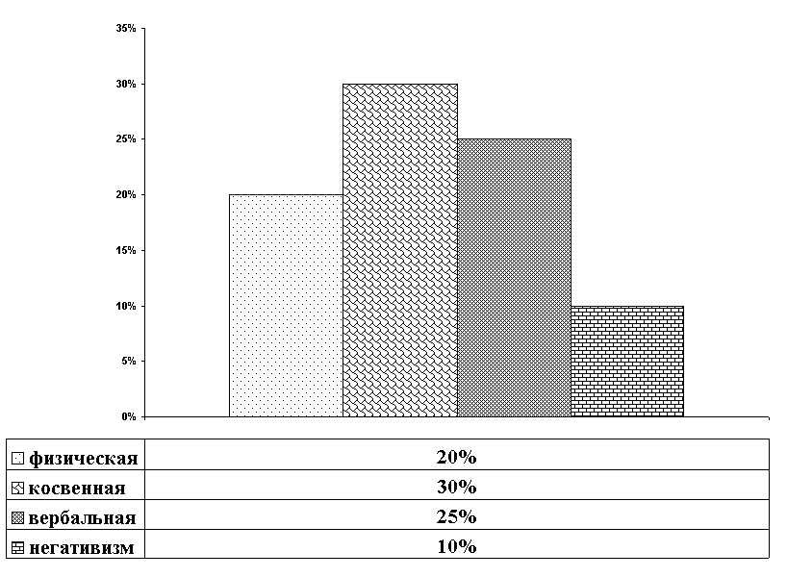

#### Приложение 10

#### Анализ проявлений различных форм агрессивности у подростков из семей учителей, врачей, инженеров

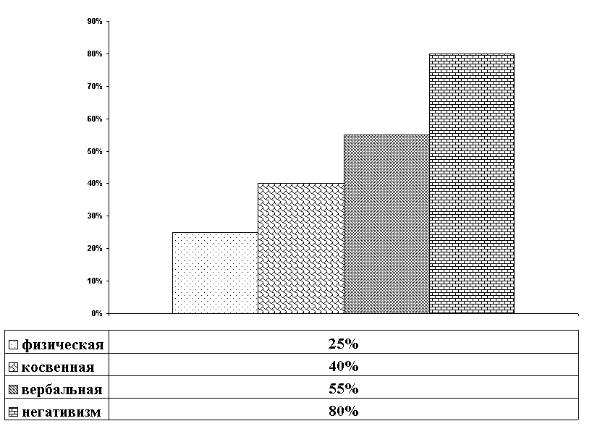

#### Приложение 11

#### Анализ проявлений различных форм агрессивности у мальчиков и девочек подросткового возраста

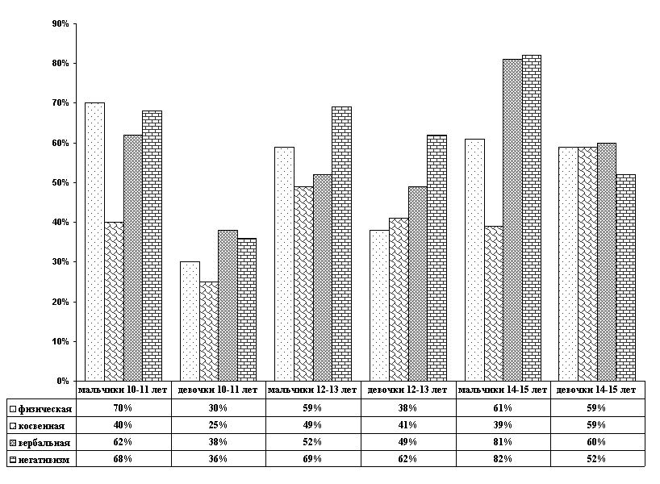

#### Приложение 12

#### Анализ проявлений физической агрессии у мальчиков и девочек подросткового возраста

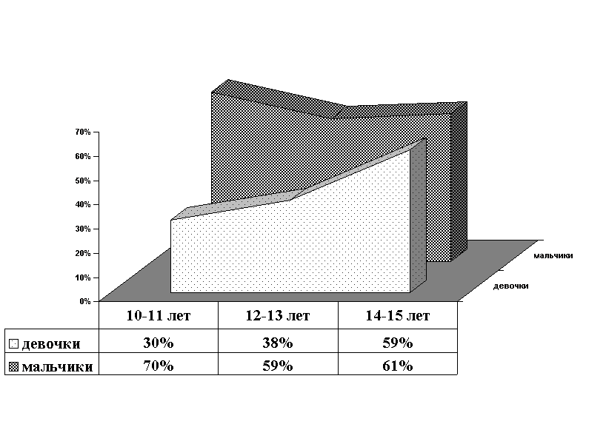

#### Приложение 13

#### Анализ проявлений косвенной агрессии у мальчиков и девочек подросткового возраста

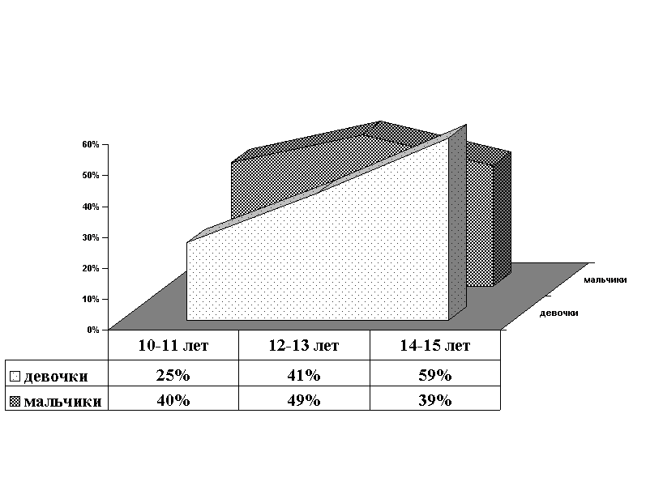

#### Приложение 14

#### Анализ проявлений вербальной агрессии у мальчиков и девочек подросткового возраста

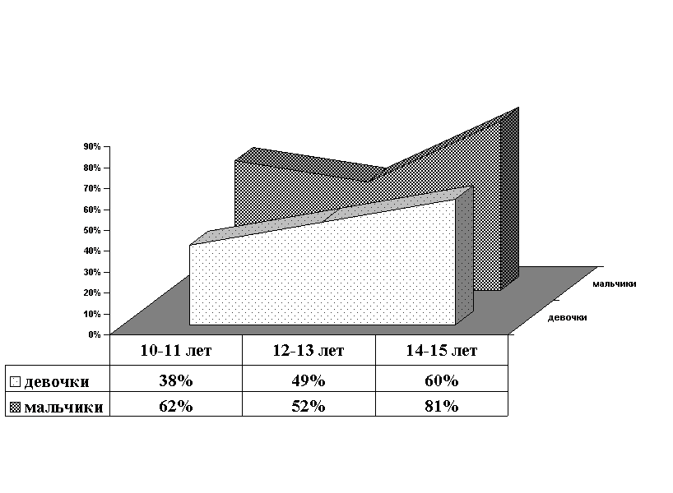

#### Приложение 15

#### Анализ проявлений негативизма у мальчиков и девочек подросткового возраста

